Rəsmi statistik hesabatların təqdim edilməsi
Bu xidmət vasitəsilə rəsmi statistik hesabatların təqdim edilməsi mümkündür. Elektron xidmətdən istifadə etmək üçün Dövlət Statistika Komitəsinin rəsmi internet səhifəsindən (https://www.stat.gov.az/) “E-xidmətlər” bölməsinə daxil olmaq və elektron xidmətlərin siyahısından “Rəsmi statistik hesabatların təqdim edilməsi” elektron xidmətini seçmək lazımdır.(Şək:1)
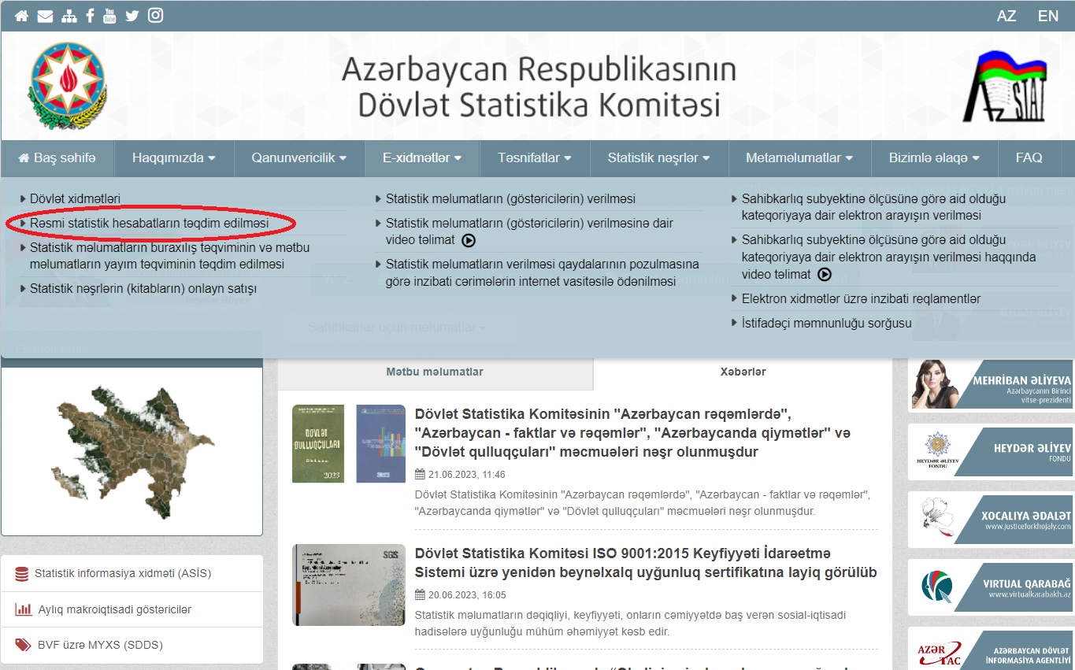
Şəkil:1
Xidmətə daxil olduqdan sonra açılan pəncərədə istifadəçinin axtardığı statistik məlumata uyğun xidmətə daxil ola bilər. (Şək:2)
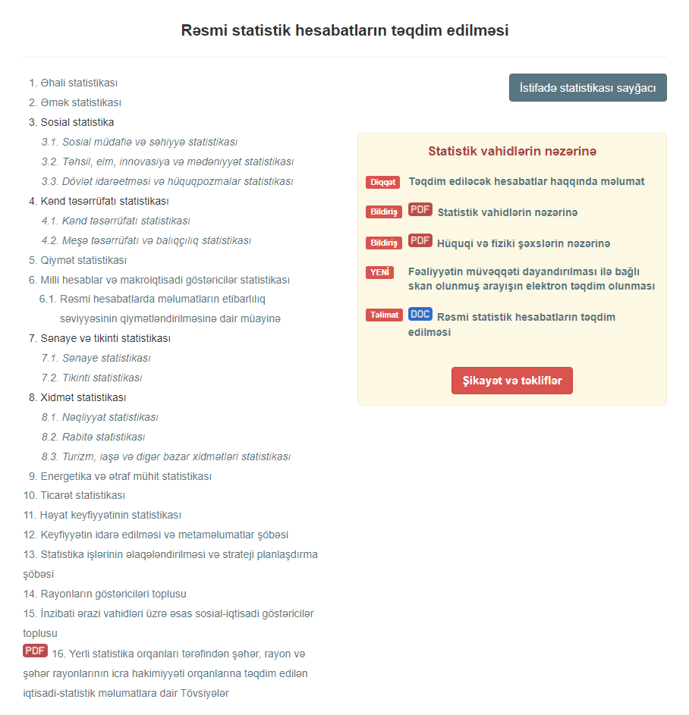
Şəkil:2
Bu zaman sistem istifadəçiyə müxtəlif sahələr üzrə statistik məlumatlar təqdim edir. İstifadəçi lazım olan məlumatı seçərək onun haqqında geniş statistik məlumatlar əldə etmiş olacaq. (Şək:3)
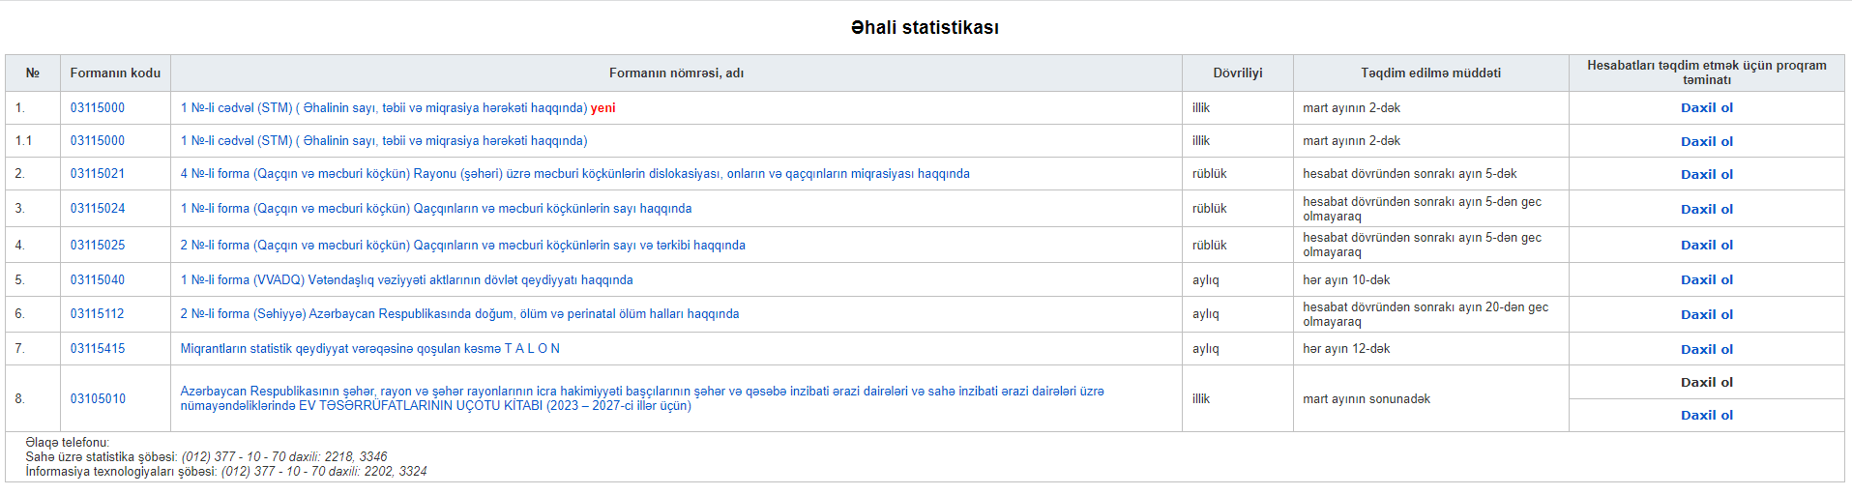
Şəkil:3
Həmçinin xidmət müəssisə və təşkilatlar üçün təqdim ediləcək hesabatlar haqqında məlumat və statistik hesabatların ilkin göstəricilərinə dair metaməlumatlar təqdim olunur.
Hesabatların elektron təqdim edilməsi sistemindən istifadə üçün istifadəçi təhlükəsizlik kodunu və parolu sistemə daxil etməlidir. Həmçinin təşkilatın parolu yoxdursa səhifədən qeydiyyatdan keçmə və ya qeydiyyat məlumatında düzəlişlər aparmaq mümkündür (Şək:4)
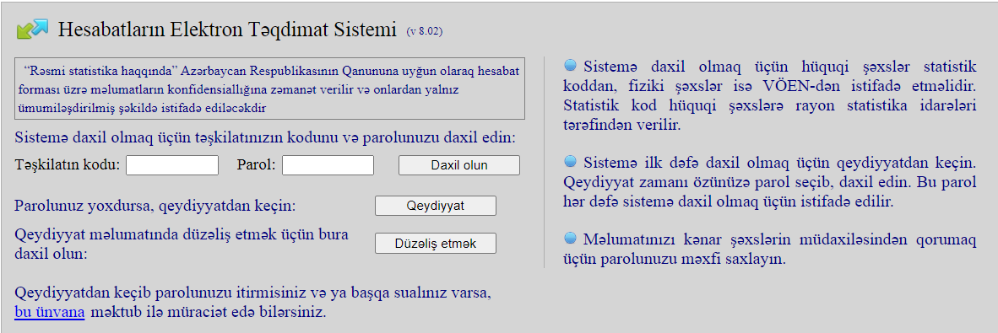
Şəkil:4

